Борьба с коррупцией - это задача всего общества

"Самый эффективный способ борьбы с коррупцией –
развитие гражданского общества
и свобода средств массовой информации…
Борьба с коррупцией - это задача всего общества"
"Коррупция, прежде всего, влияет не на
экономическое развитие, а на общественно-
политическое состояние в стране, так как
теряется доверие людей к органам власти.
Если люди считают, что органы власти
коррумпированы, то это доверие стремится к нулю"
В.В. Путин
В соответствии со ст.1 Федерального закона от 25 декабря 2008 г. № 273-ФЗ «О противодействии коррупции»

КОРРУПЦИЯ – это:
- злоупотребление служебным положением, дача взятки, получение взятки, злоупотребление полномочиями, коммерческий подкуп либо иное незаконное использование физическим лицом своего должностного положения вопреки законным интересам общества и государства в целях получения выгоды в виде денег, ценностей, иного имущества или услуг имущественного характера, иных имущественных прав для себя или для третьих лиц либо незаконное предоставление такой выгоды указанному лицу другими физическими лицами;

ПРОТИВОДЕЙСТВИЕ КОРРУПЦИИ - это деятельность федеральных органов государственной власти, органов государственной власти субъектов РФ, органов местного самоуправления, институтов гражданского общества, организаций и физических лиц в пределах их полномочий:
по предупреждению коррупции, в том числе по выявлению и последующему устранению причин коррупции (профилактика коррупции);
по выявлению, предупреждению, пресечению, раскрытию и расследованию коррупционных правонарушений (борьба с коррупцией);
по минимизации и (или) ликвидации последствий коррупционных правонарушений.
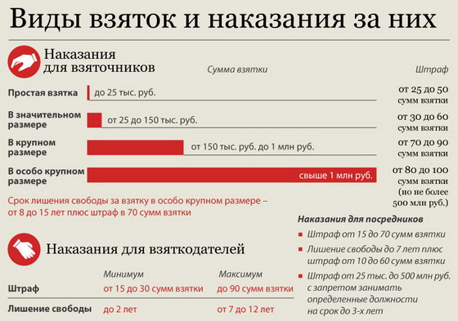
Не так давно известный музыкант Андрей Макаревич написал открытое письмо президенту Путину с просьбой обратить внимание на повсеместную коррупцию. Поступок благородный, заслуживающий уважения. Человек, который много лет радует всю страну своим творчеством, продемонстрировал активную гражданскую позицию. Президент в свою очередь посоветовал артисту написать еще одно письмо — на этот раз представителям бизнеса, которые, по мнению главы государства, сами зачастую провоцируют чиновников.

Призываем задуматься всех, кто искренне считает себя гражданином, откуда взялась эта коррупция, откуда берутся эти коррумпированные чиновники и бизнесмены, которые при помощи взятки могут решить любой вопрос. Кто их такими воспитал, и почему именно наше общество поражено вирусом мздоимства в таких масштабах.

Сегодняшние реалии таковы, что иной раз удобнее обойти закон и быстро добиться своего, чем от начала и до конца, теряя время, проходить предусмотренные государством процедуры регистрации транспортного средства, права собственности на имущество и т. д. И здесь срабатывают уже внутренние убеждения каждого — с таких мелочей и начинается коррупция. Как тут не вспомнить слова классика о том, что разруха не в клозетах, а в головах.

Поможет ли в борьбе с коррупцией увеличение штрафных санкций — вопрос спорный. Зачастую все коррупционные схемы отлажены, и участвуют в них не один и не два человека. Даже если одно из звеньев цепи меняется, вновь пришедший вынужден будет играть по сложившимся правилам, если хочет работать, зарабатывать и кормить семью. В тоже время результатом увеличения штрафных санкций будет повышенная осмотрительность и осторожность коррупционеров, появятся новые схемы получения денежных средств с привлечением третьих лиц. С другой стороны, поймают человека на взятке, обяжут выплатить штраф в 50-кратном размере — пожалуйста: описывайте имущество, которого нет (оформлено на третьих лиц, жен), вычитайте 25 % из зарплаты.
Вроде как государство принимает все меры, направленные на борьбу с коррупцией. Противостоять этому явлению силами одной лишь власти невозможно. Данные преступления относятся к латентным, о них стараются не говорить (человек помог мне, хоть и за деньги, зачем я буду сообщать в правоохранительные органы об этом, а вдруг еще раз придется обращаться и т.д.). В то же время выявление таких фактов без участия граждан весьма затруднительно.

В этом плане нам нужно поучиться у Запада, где добропорядочный гражданин непременно обратится в полицию, даже если человек показался ему подозрительным. И сделает он это потому, что беспокоится за себя, своих близких и безопасность других граждан. А как такого гражданина назовут в нашей стране?.. Таков уж наш менталитет. Мы стараемся закрыться, спрятаться, убежать, не лезть не в свое дело, лишь бы нас не трогали, ведь так нам будет спокойнее и комфортнее.

Как быстро победить коррупцию в нашей стране, пока никто не придумал. Одни советую ужесточить наказания за взяточничество, другие — поучиться у китайцев, где к мздоимцам применяют смертную казнь. Может быть, одним из способов борьбы с коррупцией могло бы стать вознаграждение за сообщение о фактах мздоимства в органах власти. Но есть опасность, что это приведет к резкому росту сообщений о фактах, которые зачастую к коррупции не будут иметь никакого отношения (в силу юридической неграмотности и неправильной оценки действий должностных лиц). Еще один «рецепт» — воспитывать в гражданах антикоррупционный дух и лучше всего уже со школьной скамьи.

Каждый из нас должен взять на себя ответственность за происходящее в своей стране, в своем регионе, в своем городе. Ведь недаром древняя мудрость гласит: изменишься сам — изменится все вокруг.

